Cách chặn nhà mạng và các trang web theo dõi bạn trên iPhone bằng Private Relay
Với Private Relay, không ai, kể cả Apple có thể theo dõi bạn trên iPhone.
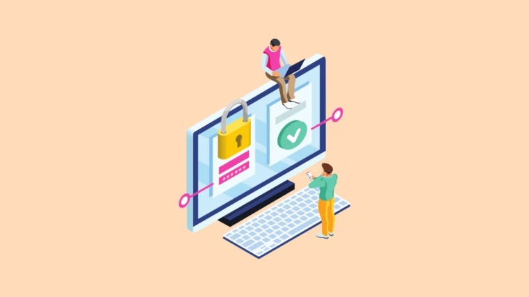
Apple đã công bố dòng hệ điều hành mới cho các thiết bị khác nhau của hãng tại hội nghị WWDC 2021. iOS 15, iPadOS15, macOS Monterey và watchOS 8 sắp ra mắt đều có rất nhiều cải tiến và tính năng mới. Và tất cả chúng chắc chắn sẽ nâng tầm trải nghiệm sử dụng thiết bị của người dùng.
Trong số đó, cũng có rất nhiều tính năng bảo mật mới. Sự ra đời của iCloud+ có lẽ là một trong những điều bất ngờ nhất tại hội nghị này. iCloud+, tên gọi mới của dịch vụ iCloud có trả phí của Apple, giới thiệu cho người dùng ba dịch vụ mới: Hide my Email, HomeKit Secure Video, và Private Relay. Nổi bật nhất trong số này là dịch vụ Private Relay.
Private Replay là gì?
Private Replay là dịch vụ ẩn địa chỉ IP và hoạt động duyệt web trên Safari của bạn khỏi các nhà cung cấp dịch vụ Internet và các nhà quản lý web để không ai, kể cả Apple, có thể biết bạn là ai và bạn đang truy cập vào những trang web nào.
Private Relay hoạt động như thế nào?
Khi được bật, Private Relay sẽ mã hóa tất cả dữ liệu của bạn trước khi chúng rời khỏi thiết bị, bao gồm cả địa chỉ của trang web bạn muốn truy cập. Sau đó, nó sẽ gửi dữ liệu của bạn qua hai máy chủ chuyển tiếp (được gọi là relay). Máy chủ chuyển tiếp đầu tiên sẽ cấp cho bạn một địa chỉ IP ngẫu nhiên trong khu vực của bạn, và máy chủ chuyển tiếp thứ hai sẽ giải mã tên của trang web và đưa bạn đến đó.
Bằng cách sử dụng hai máy chủ theo cách này, Apple nói rằng họ có thể bảo vệ danh tính của bạn “bởi vì không có bất kỳ bên nào có thể xác định được người dùng là ai và họ đang truy cập trang web nào”.
Private Relay chỉ hoạt động trên Safari. Bởi vậy, ngay cả khi bạn là người dùng iCloud trả phí nhưng lại đang sử dụng một trình duyệt khác như Chrome hoặc Firefox, Private Relay cũng sẽ không bảo vệ bạn.
Private Relay có phải VPN?
Mặc dù có cách hoạt động khá giống VPN (Mạng riêng ảo), nhưng theo trang tin TheVerge, Apple từ chối gọi Private Relay là VPN.
Một trong những điểm khác biệt rõ nhất giữa hai dịch vụ này là Private Relay sử dụng hai relay (hay hai máy chủ) khác nhau thay vì một máy chủ duy nhất như VPN. Ngoài ra, với VPN, khả năng nhà cung cấp dịch vụ lưu giữ nhật ký của người dùng là rất lớn. Trong khi đó, với Private Relay, mọi thứ sẽ hoàn toàn riêng tư.
Ngoài ra, Private Relay không giúp bạn thay đổi vị trí địa lý giống như cách làm của VPN.
Cách kích hoạt Private Relay trên iPhone
Apple cung cấp dịch vụ Private iCloud cho người dùng iCloud trả phí (sau này gọi là iCloud+) và những người dùng iCloud trả phí hiện tại sẽ không phải trả thêm bất kỳ khoản phí nào để có thể sử dụng Private Relay trên thiết bị. Dĩ nhiên, những người dùng đăng ký gói iCloud+ mới sẽ có thể sử dụng Private Relay theo mặc định.
Sau đây là hướng dẫn chi tiết cách kích hoạt Private Relay trên iPhone chạy iOS 15.
Trên thực tế, Private Relay sẽ được bật mặc định nếu bạn là người dùng iCloud trả phí. Tuy nhiên, nếu nó không bật, bạn có thể bật nó thủ công theo hướng dẫn sau:
Bước 1: Mở ứng dụng Settings trên iOS 15 và bấm lên ảnh đại diện của tài khoản Apple ở trên cùng.
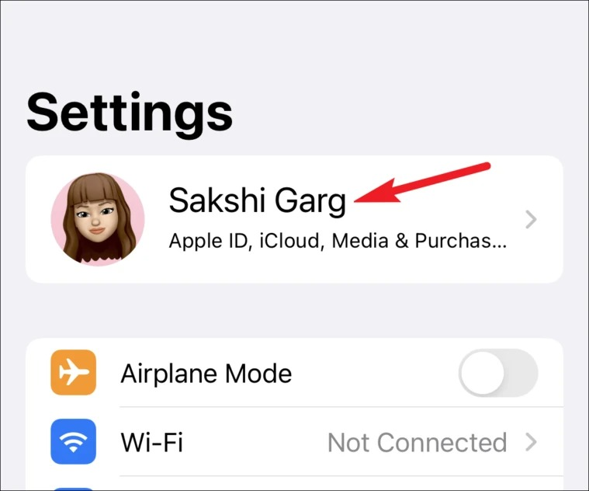
Bước 2: Chọn tùy chọn iCloud.
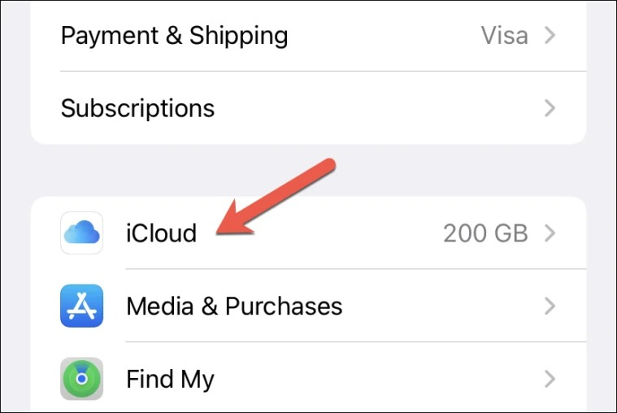
Bước 3: Ở màn hình hiện ra, bạn sẽ thấy tùy chọn Private Relay. Hãy chọn nó.
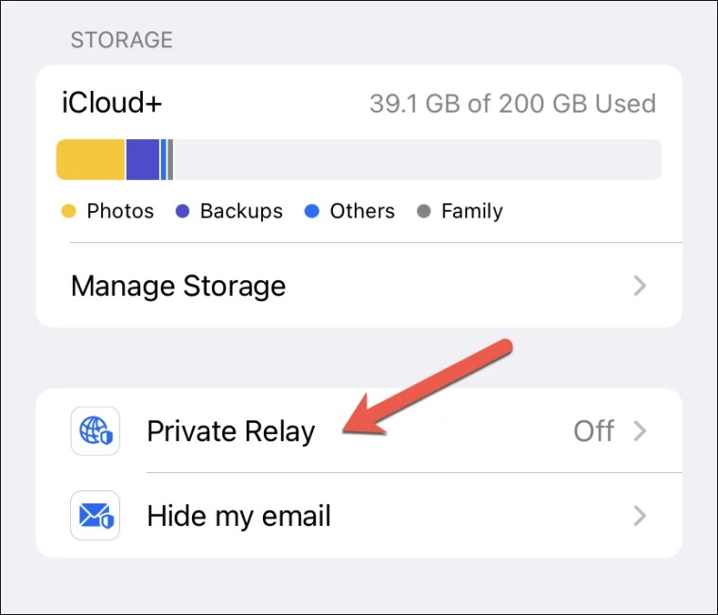
Bước 4: Cuối cùng, bạn bật công tắc nằm bên cạnh nhãn Private Relay.
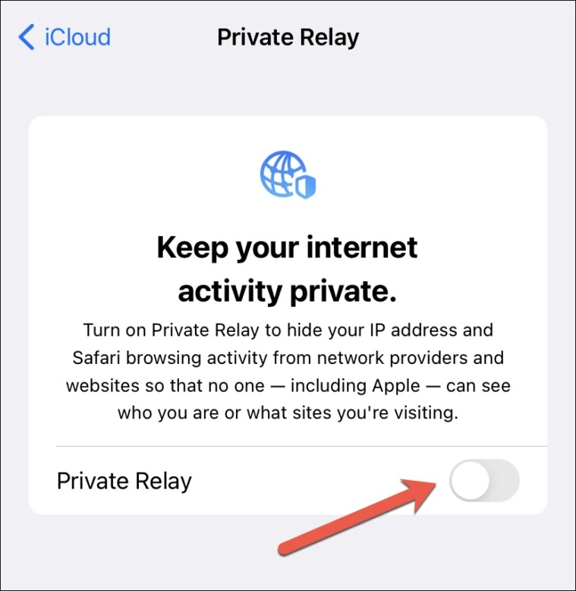
Ngay sau khi bạn kích hoạt Private Relay, bạn sẽ thấy biểu ngữ thông báo xuất hiện ở trên cùng của màn hình, xác nhận rằng Private Replay đang hoạt động trên iPhone.
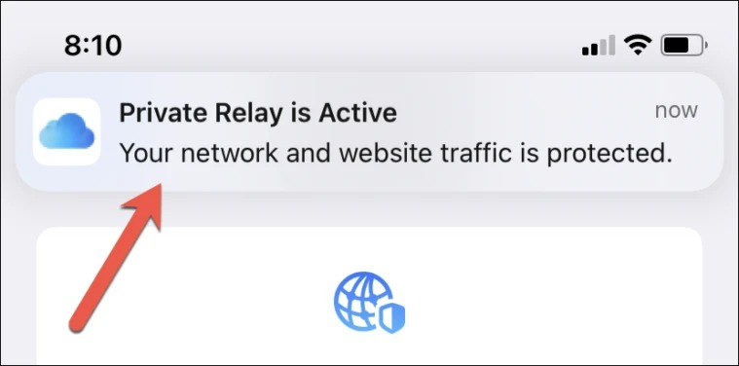
Cũng tại màn hình này, bạn có thể thay đổi cài đặt IP bằng cách bấm lên tùy chọn IP Address Location Settings. Tại đây bạn sẽ có hai tùy chọn gồm:
- Preserve Approxiate Location: Tùy chọn này sẽ sử dụng vị trí gần đúng của địa chỉ IP của bạn để các trang web có thể đề xuất các nội dung địa phương trong Safari.
- Use Broader Location: Sử dụng vị trí rộng hơn của địa chỉ IP. Tùy chọn này có thể ảnh hưởng đến đề xuất nội dung.
Tùy theo nhu cầu, bạn chọn cho mình một tùy chọn phù hợp.
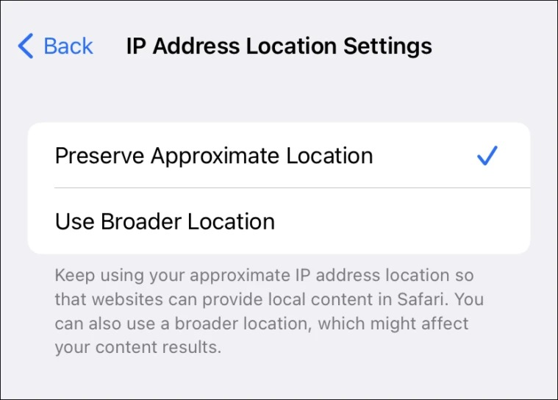
Vô hiệu hóa Private Relay trên iPhone
Tương tự như khi kích hoạt, bạn có thể vô hiệu hóa Private Relay bằng cách tắt công tắc nằm bên cạnh nhãn Private Relay bên dưới cài đặt iCloud trên iPhone.

Ca Tiếu/Bành Lê
https://www.howtogeek.com/733062/what-is-apples-private-relay-and-is-a-vpn-better/
https://allthings.how/what-is-private-relay-in-icloud-and-how-to-enable-or-disable-it-on-your-iphone-or-mac/

